Program „Opieka wytchnieniowa” dla Jednostek Samorządu Terytorialnego – edycja 2024 finansowany ze środków Funduszu Solidarnościowego

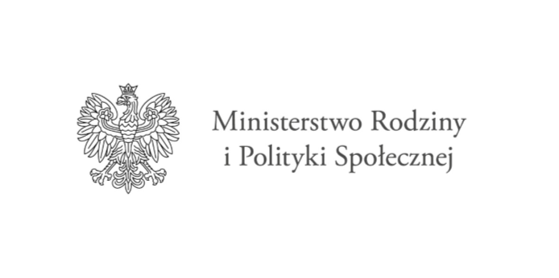

"OPIEKA WYTCHNIENIOWA” DLA JEDNOSTEK SAMORZĄDU TERYTORIALNEGO – EDYCJA 2024

Rozpoczął się nabór wniosków w ramach programu resortowego Ministra Rodziny i Polityki Społecznej pn. "Opieka wytchnieniowa” dla Jednostek Samorządu Terytorialnego – edycja 2024 Głównym celem Programu jest wsparcie członków rodzin lub opiekunów sprawujących bezpośrednią opiekę nad:

1. dziećmi do ukończenia 16. roku życia posiadającymi orzeczenie o niepełnosprawności lub
2. osobami niepełnosprawnymi posiadającymi:

* orzeczenie o znacznym stopniu niepełnosprawności albo
* orzeczenie traktowane na równi z orzeczeniem wymienionym w lit. a, zgodnie z art. 5 i art. 62 ustawy z dnia 27 sierpnia 1997 r. o rehabilitacji zawodowej i społecznej oraz zatrudnianiu osób niepełnosprawnych (Dz. U. z 2023 r. poz. 100, z późn. zm.) - poprzez umożliwienie uzyskania doraźnej, czasowej pomocy w formie usługi opieki wytchnieniowej, tj. odciążenie od codziennych obowiązków łączących się ze sprawowaniem opieki nad osobą z niepełnosprawnością przez zapewnienie czasowego zastępstwa w tym zakresie.

Dzięki temu wsparciu, osoby zaangażowane na co dzień w sprawowanie opieki nad osobą z niepełnosprawnością dysponować będą czasem, który mogą przeznaczyć na odpoczynek i regenerację, jak również na załatwienie niezbędnych spraw życiowych.

Usługi opieki wytchnieniowej mogą służyć również okresowemu zabezpieczeniu potrzeb osoby z niepełnosprawnością w sytuacji, gdy członkowie rodzin lub opiekunowie z różnych powodów nie będą mogli wykonywać swoich obowiązków.

Na realizację Programu Minister przeznaczył kwotę 190 000 000,00 zł.

Osoby zainteresowane proszone są o kontakt osobisty z pracownikiem Gminnego Ośrodka Pomocy Społecznej w Szydłowie, ul. Mazowiecka 63, 06-516 Szydłowo pokój nr 5 lub telefoniczny – tel. 23/ 655-40-70, w terminie do dnia 13 listopada 2024r.

Zebrane informacje posłużą do ustalenia zapotrzebowania na tego typu usługę w roku 2024 i aplikowanie o środki finansowe na realizację Programu „Opieka wytchnieniowa” dla Jednostek Samorządu Terytorialnego – edycja 2024.

Niezbędne dokumenty dostępne są pod adresem:

https://niepelnosprawni.gov.pl/a,1488,nabor-wnioskow-w-ramach-programu-resortowego-ministra-rodziny-ipolityki-spolecznej-opieka-wytchnieniowa-dla-jednostek-samorzadu-terytorialnego-edycja-2024